EasyJob

Manual do Usuário

Versao 1.0

Sumário

**1 APRESENTAÇÃO** 4

1.1 REQUISITOS PARA ACESSO 4

**2 CADASTRO DE USUÁRIOS** 5

2.1 CADASTRO DE CONTRATANTES 5

2.2 CADASTRO DE PROFISSIONAIS FREELANCERS 6

**3 ACESSO AO SISTEMA** 7

**4 PROFISSIONAIS *FREELANCERS*** 8

4.1 FUNCIONALIDADES 8

**5 CONTRATANTES** 13

5.1 FUNCIONALIDADES 13

Lista de figuras

FIGURA 1 – Tela inicial do EasyJob.....................................................................................................4

[FIGURA 2 -](bookmark://_Toc57116636)  Tela com opção para contratar ou trabalhar.....................................................................5

[FIGURA 3 -](bookmark://_Toc57116637) Tela para digitar os dados de cadastro do contratante......................................................6

[FIGURA 4 -](bookmark://_Toc57116638)  Acesso ao sistema.............................................................................................................7

[FIGURA 5 - Tela](bookmark://_Toc57116639) inicial do profissional freelancer...............................................................................8

FIGURA 6 - Página do perfil do usuário................................................................................................9

FIGURA 7 - Página de visualização dos anúncios já criados...............................................................10

[FIGURA 8 -](bookmark://_Toc57116642) Página de criação de anúncios de trabalho......................................................................11

[FIGURA 9 - Te](bookmark://_Toc57116643)la para chat...................................................................................................................12

[FIGURA 10 -](bookmark://_Toc57116644) Página inicial para acesso do contratante de serviços...................................................13

[FIGURA 11-](bookmark://_Toc57116645) Página de visualização e edição das informações do contratante...................................14

[FIGURA 12 - Página de](bookmark://_Toc57116646) busca de profissionais...................................................................................15

# **1 APRESENTAÇÃO**

O trabalho intermitente, que é aquele realizado de forma não contínua, tornou-se para algumas pessoas uma oportunidade para obterem uma renda extra e, para outras, um meio de sobrevivência. Com o aumento do uso das tecnologias da informação, surgiram várias ferramentas que facilitam a oferta e procura de trabalhos intermitentes e o *EasyJob* é uma dessas ferramentas, porém com foco em trabalhos realizados em eventos.

Neste manual constam as instruções para o uso de sistema *EasyJob,* considerando os 2 possíveis tipos de usuários: profissionais e contratantes.

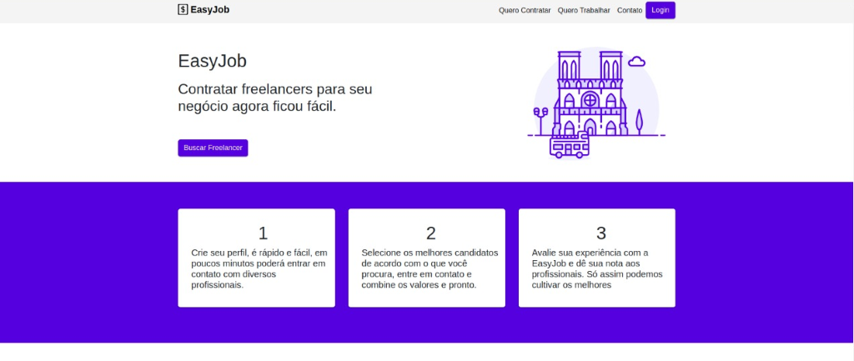

FIGURA 1 – Tela inicial do *EasyJob*

###### 1.1 REQUISITOS PARA ACESSO

Navegador (browser) Google Chrome, a partir da versão 81.

# **2 CADASTRO DE USUÁRIOS**

O cadastro de usuários é realizado pela página de cadastro, onde o usuário deverá escolher se quer se cadastrar como contratante ou profissional.

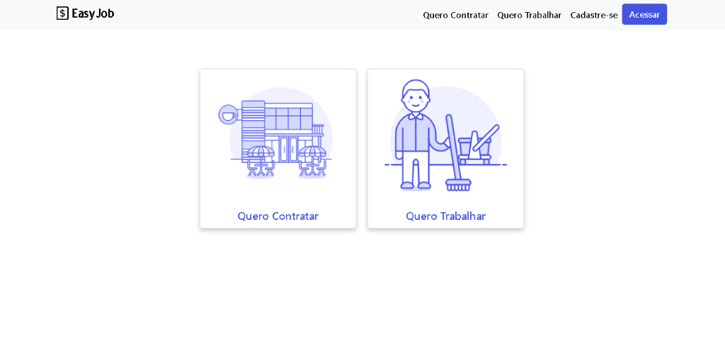

FIGURA 2 – Tela com opção para contratar ou trabalhar

###### 2.1 CADASTRO DE CONTRATANTES

###### 

O contratante de serviços no sistema *EasyJob* pode ser um dono de estabelecimento ou realizador de um evento social. Para se cadastrar no sistema o contratante deve acessar a página “Cadastre-se”, escolher a opção “Quero contratar” e fornecer os seguintes dados: nome, email, CNPJ, senha, razão social, telefone, senha, CEP, UF, Município, bairro, número e logradouro residencial.

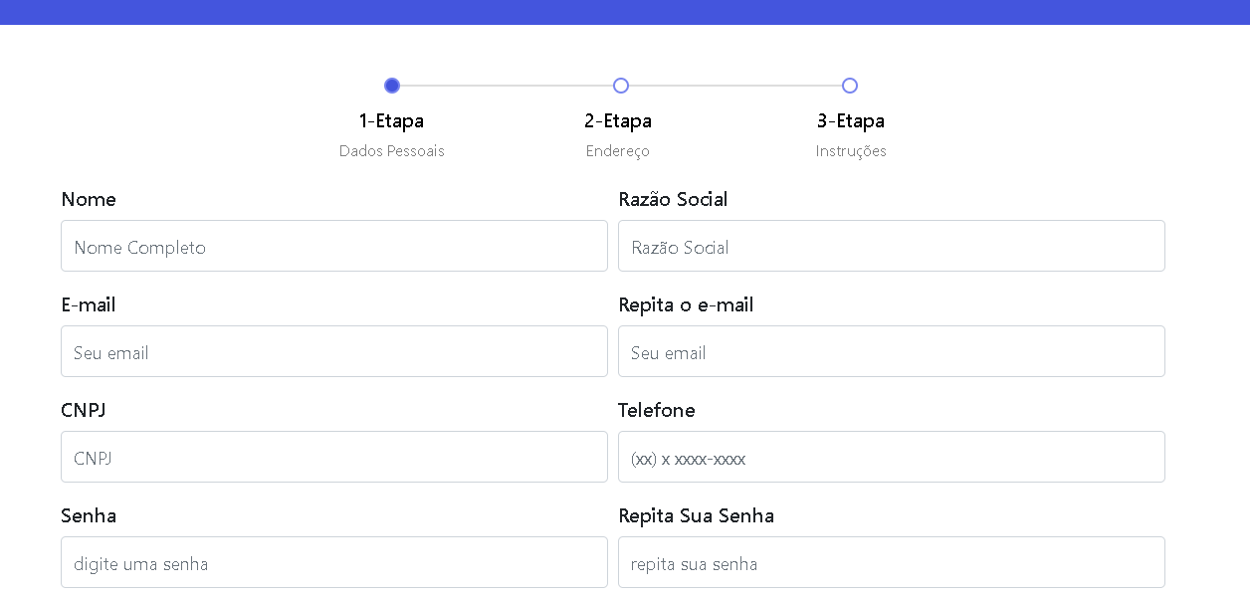

FIGURA 3 – Tela para digitar os dados de cadastro do contratante

###### 2.2 CADASTRO DE PROFISSIONAIS FREELANCERS

Para se cadastrar no sistema o profissional *freelancer* deve acessar a página “Cadastre-se”, escolher a opção “Quero trabalhar” e fornecer os seguintes dados: nome, email, CPF, data de nascimento, sexo e senha.

# **3 ACESSO AO SISTEMA**

Os usuários já cadastrados devem acessar o sistema selecionando na barra de navegação a opção “Acessar”, após isso será fornecida a opção de entrar como contratante ou profissional.

Escolhendo a opção como contratante, o usuário deverá fornecer o email e senha já cadastrados, o mesmo ocorrerá quando for escolhida a opção de profissional *freelancer.* Caso o usuário selecione na barra de navegação a página “Quero trabalhar” também será levado para a página de autenticação como profissional e, caso selecione a página “Quero contratar”, será levado para a página de autenticação como contratante.

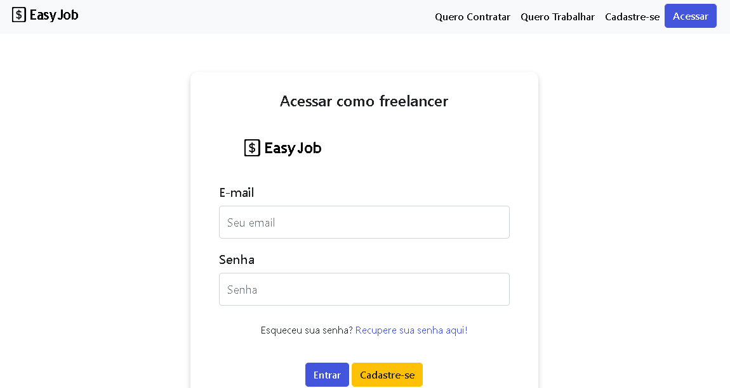

FIGURA 4 - Acesso ao sistema

Caso o usuário esqueça a sua senha de acesso, poderá acessar a opção “Recupere sua senha aqui”, após isso deverá ser informado que foi cadastrado.

# **4 PROFISSIONAIS *FREELANCERS***

A seguir são apresentadas as funcionalidades disponíveis para profissionais *freelancers* já cadastrados ao acessar o sistema.

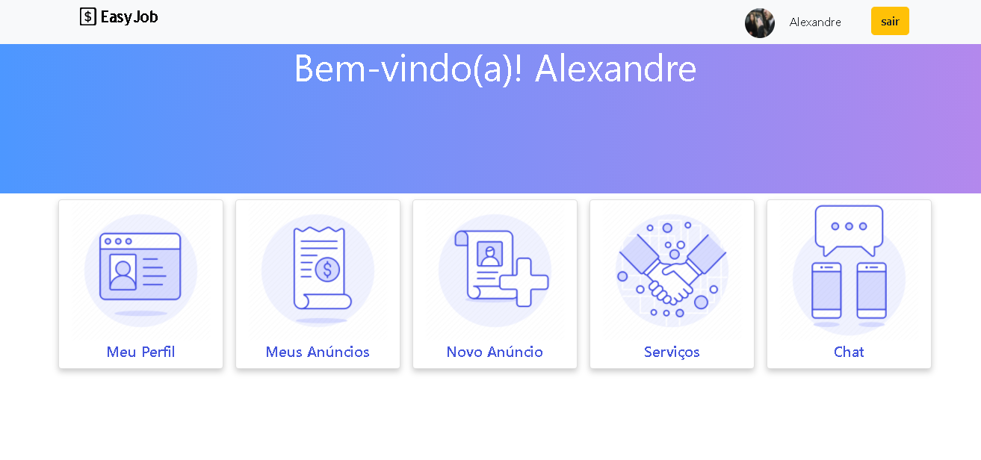

FIGURA 5 - Tela inicial do profissional *freelancer*

###### 4.1 FUNCIONALIDADES

Após acessar o perfil como um profissional *freelancer,* o usuário poderá utilizar as seguintes funcionalidades:

1. Meu perfil: onde ele pode visualizar seu perfil com todas as informações contidas nele;

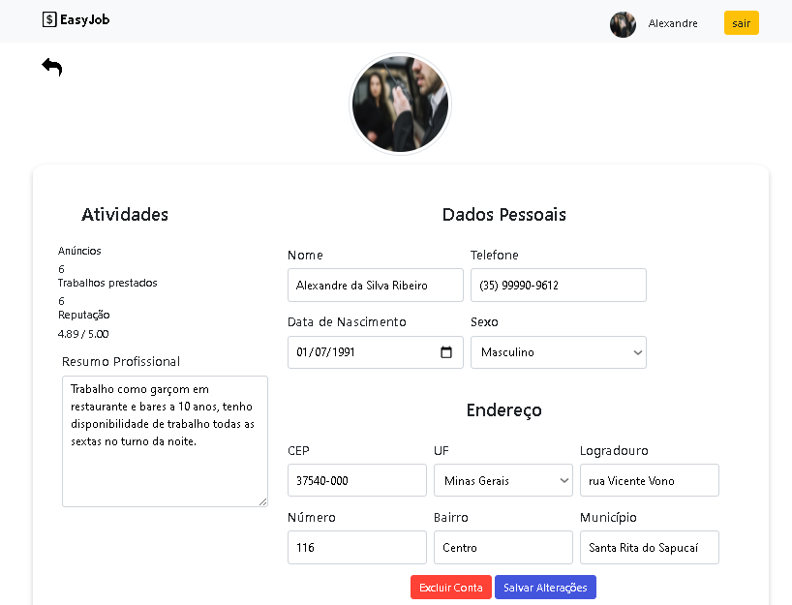

FIGURA 6 - Página de edição do perfil de usuário.

1. Meus anúncios: onde ele poderá visualizar todos os anúncios de serviços já criados por ele.

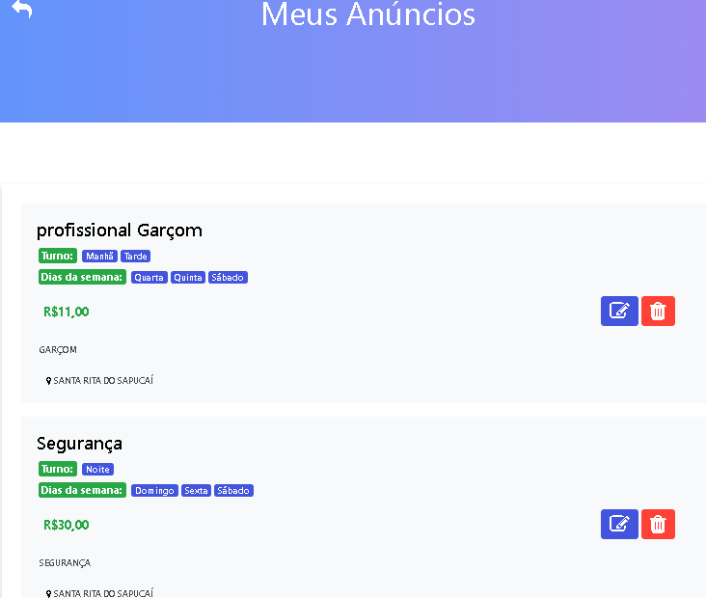

FIGURA 7 - Página de visualização dos anúncios já criados

1. Novo anúncio: onde ele pode criar um novo anúncio.

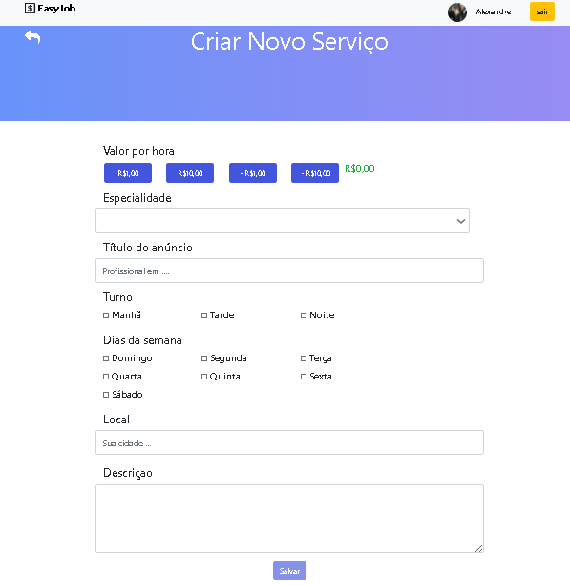

FIGURA 8 - Página de criação de anúncios de trabalho

1. *Chat:* onde o profissional terá a opção de conversar com um usuário interessado em contratar seus serviços.

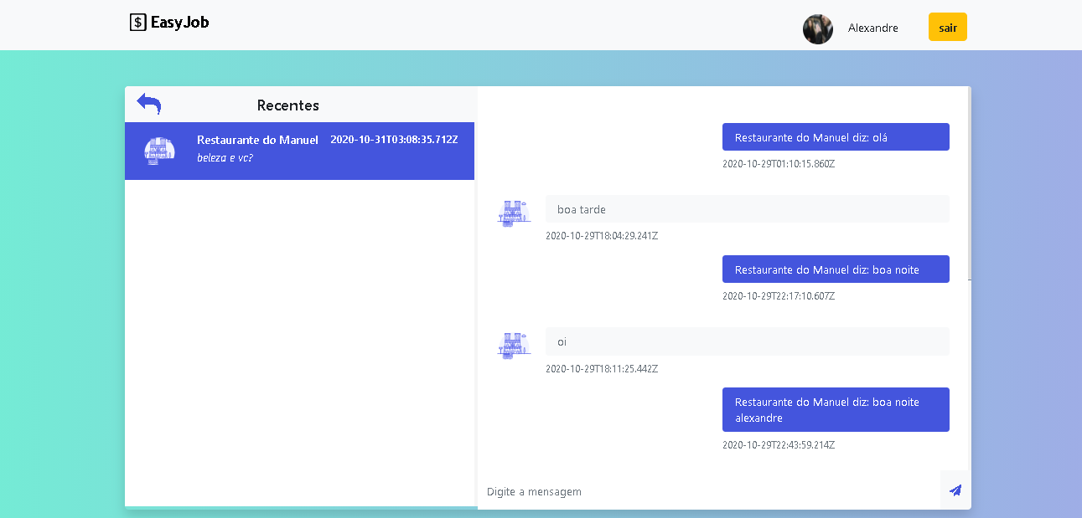

FIGURA 9 –Tela para c*hat*

e) Serviços: onde são exibidos os serviços que o usuário realizou, irá realizar ou estão pendentes de resposta

# **5 CONTRATANTES**

A seguir são apresentadas as funcionalidades disponíveis para contratantes cadastrados no sistema *EasyJob.*

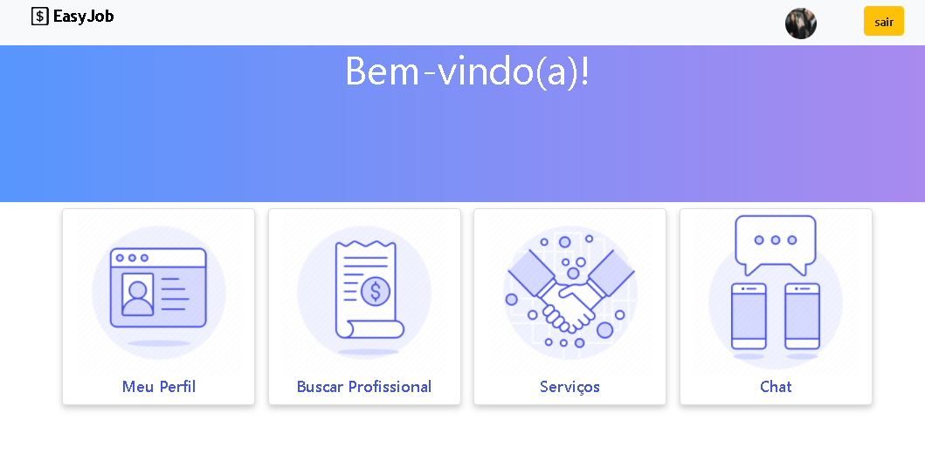

FIGURA 10 - Página inicial para acesso do contratante de serviços

###### 5.1 FUNCIONALIDADES

Após acessar seu perfil um profissional *freelancer* poderá utilizar as seguintes funcionalidades:

1. Meu perfil: onde poderá visualizar e editar suas informações já cadastradas.

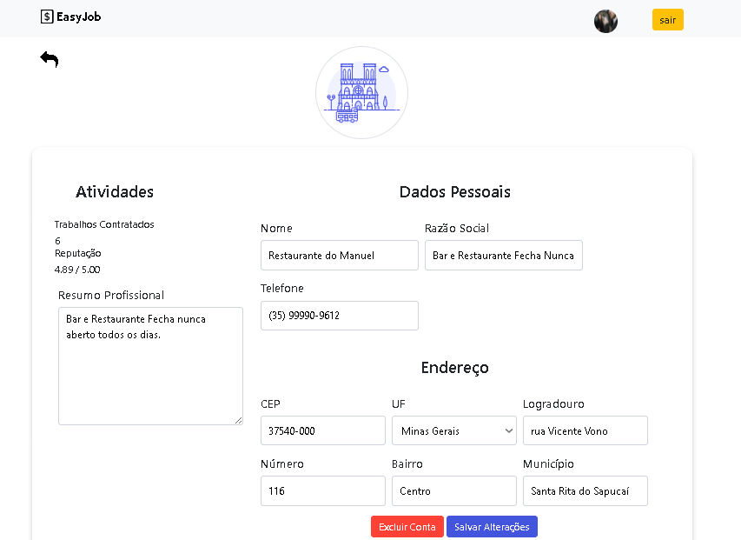

FIGURA 11 - Página de visualização e edição das informações do contratante

1. Buscar profissionais: onde é possível buscar por profissionais já que tenha criado um anúncio de serviço.

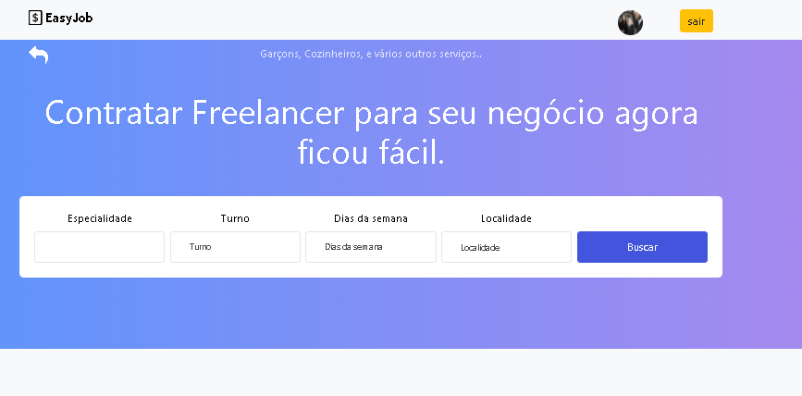

FIGURA 12 - Página de busca de profissionais

1. Chat: onde é possível conversar com um profissional
2. Serviços: onde é possível visualizar os serviços que já foram contratados e realizados ou os que estão pendentes de resposta.